Министерство образования Республики Беларусь

Учреждение образования “Белорусский государственный университет

информатики и радиоэлектроники”

Факультет информационных технологий и управления

Кафедра интеллектуальных информационных технологий

Отчёт по дисциплине

“Естественно-языковой интерфейс интеллектуальных систем”

Лабораторная работа №6

“Диалоговая система с поддержкой естественного языка”

Выполнил студент группы 221702: Скоробогатый А.Л

Проверил: Крапивин Ю.Б.

Минск 2025

**Цель работы:**

Освоить принципы разработки диалоговых систем с поддержкой естественного языка.

**Задание:**

1.­ Изучить основы создания диалоговых систем с поддержкой естественного языка.

2.­ Закрепить навыки программирования при решении задач организации диалогового взаимодействия с поддержкой естественного языка.

**Тема:**

Электронная почта

**Используемые средства разработки:**

**FastAPI** — асинхронный веб‑фреймворк с встроенной валидацией через Pydantic и автодокументацией Swagger; используется для реализации REST‑API сервера.  
**Streamlit** — библиотека для быстрого создания веб‑интерфейсов на Python.  
**IMAPClient** — удобная обёртка над IMAP‑протоколом для подключения к почтовым ящикам и извлечения писем.  
**email** — парсит заголовки и тело писем.

**BeautifulSoup** — очищает HTML и преобразует его в связный текст.  
**ChromaDB** — локальное векторное хранилище, в которое записываются эмбеддинги текстовых фрагментов писем.  
**Sentence‑Transformers** — компактная модель для генерации эмбеддингов, используемая совместно с ChromaDB.  
**LangChain** — фреймворк для построения RAG‑цепочек: объединяет историю диалога, векторный поиск и шаблоны промптов.  
**Llama3.2** — выбранная языковая модель для генерации ответов благодаря возможности локального развёртывания и оптимальному соотношению качества и скорости.

**Блок-схема логической структуры построения диалога:**

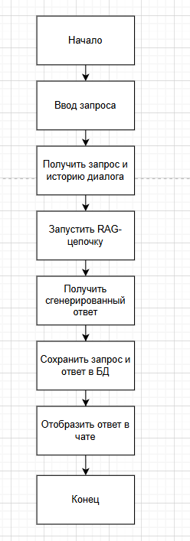

**Дизайн-проект внешнего интерфейса:**

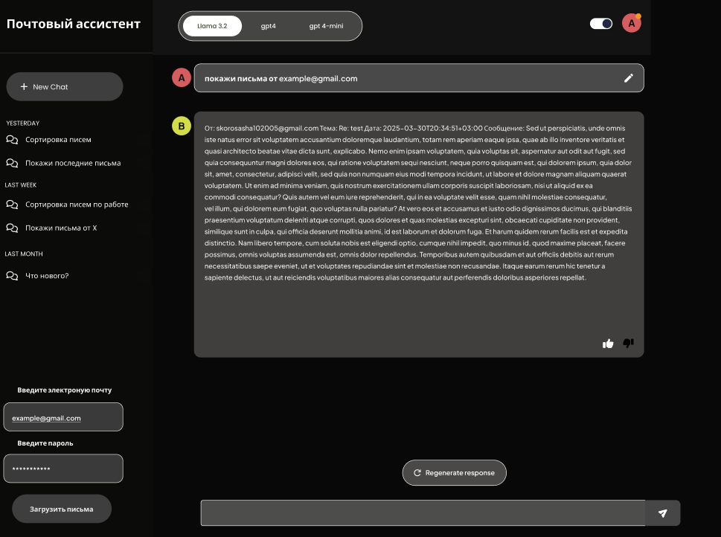

**Скриншоты разработанной системы:**

**Главное меню:**

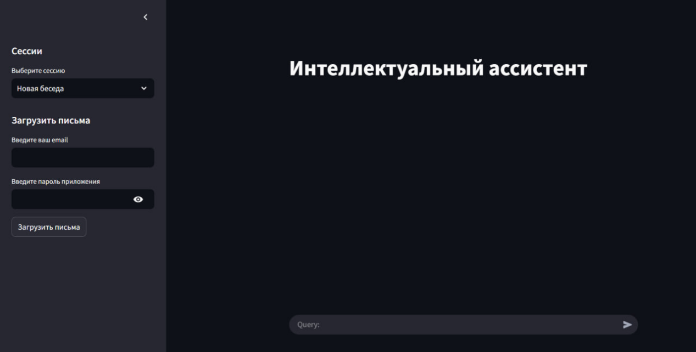

**История диалога:**

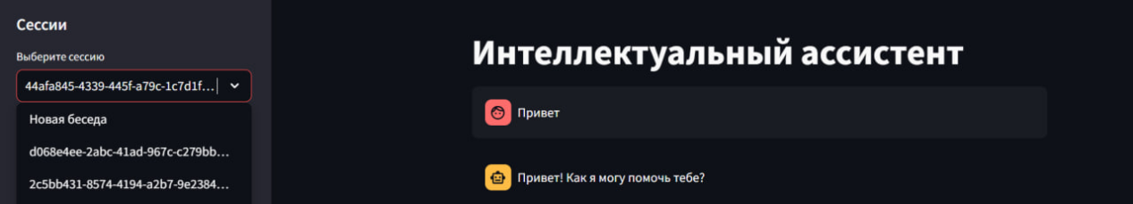

**Пример запроса:**

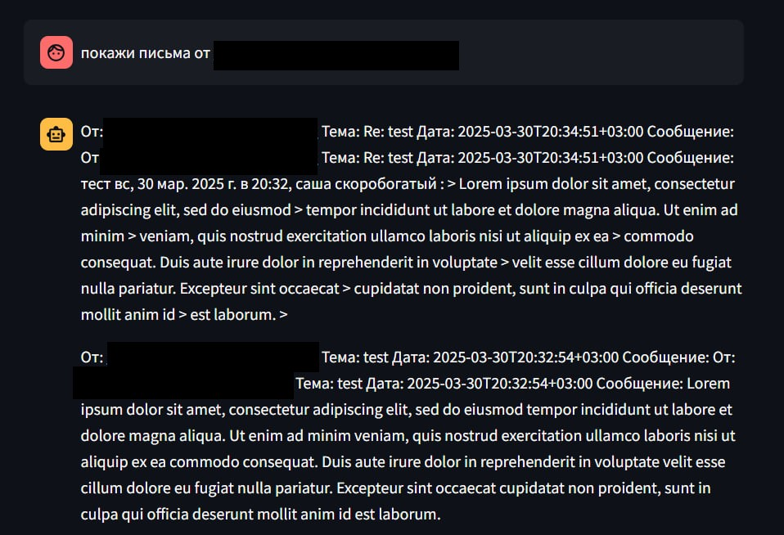

**Аутентификация почты:**

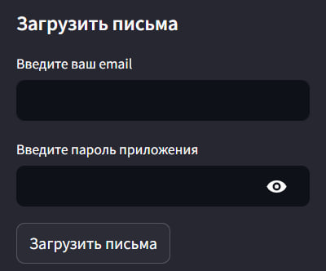

**Структурно-функциональная схема разрабатываемого приложения:**

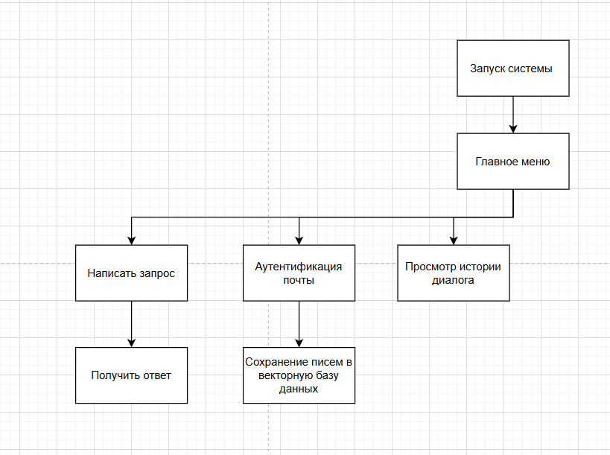

**График оценки быстродействия приложения:**

